DigiMe – Žákovský film
ZŠ Brno, Krásného 24

Obsah
Cíl projektu 3
Výběr týmu 3
Technický tým 4
Scénář 5
Herci 5
Vybavení 6
Proces 7
Plánování 7
Kamerové zkoušky 8
Hlavní natáčecí plán 9
Mastering a postprodukce 10

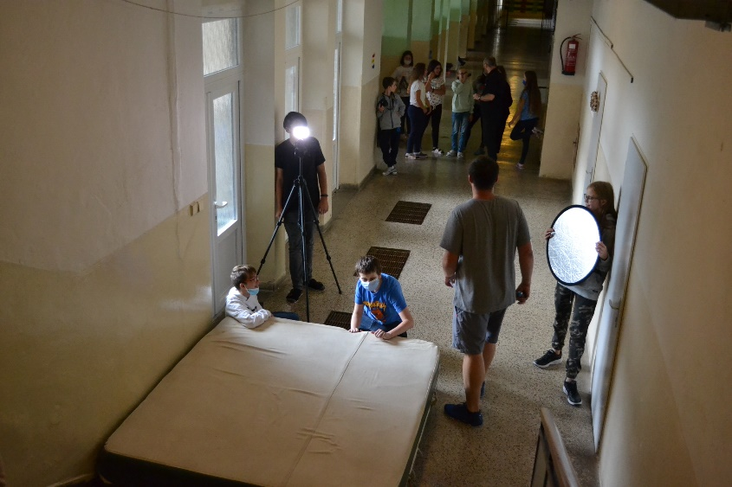

Cíl projektu
Projektovým cílem bylo naučit žáky vytvářet krátká videa za pomoci moderních technologií tak, aby dostali základ pro vlastní tvorbu. Dalším cílem bylo vytvoření videa představující činnost základů první pomoci jednoduchou formou tak, aby ji byli schopni pochopit a využít i žáci základního školství. Tvorba videa byla z hlediska technického i časového náročná. V průběhu natáčení si žáci vyzkoušeli létat s dronem, i když snímky z dronu byly použity pro vypracování videa s autonehodou až mimo soutěž DigiMe. Průběh přípravy a natáčení probíhal následovně.

Výběr týmu
Nejprve bylo potřeba zajistit z řad žáků několik týmových skupin. Projekt začal již o rok dříve, takže v průběhu příprav a na základe epidemiologické situace jsme byli nuceni obměnit tým. V původním týmu byli žáci devátých ročníků, kteří ale v období uzavření škol přešli na školy střední.
Týmy byly rozděleny na následující skupinky:
Technický tým
Scenáristi
Herci
Kameramani
Postprodukce

Technický tým
Technický tým se staral o natáčecí, ozvučovací a osvětlovací techniku. Tito žáci byli důkladně seznámeni s vybavením a proškolení v základních principech manipulace s technikou pro natáčení videa, zvuku a následných úprav. V období práce na projektu žáci zkoušeli udělat několik cvičných záběrů, na kterých si otestovali osvětlování, práci s kamerami a fotoaparátem, záznam zvukové stopy a následnou úpravu a střih. Po těchto pokusech se začalo s natáčením videa samotného.
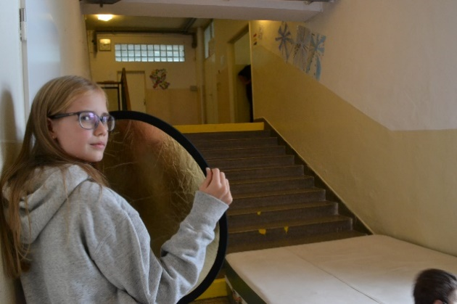

Scénář
Organizační tým se zabýval samotnou přípravou scénáře a výběru lokace. Původní plán byl natočit více instruktážních videí se základy první pomoci, ovšem v návaznosti na epidemiologickou situaci bylo zapotřebí plány upravit. Proto některé scénáře zůstaly pro projekt nevyužity, ale do budoucna je v plánu s nimi nadále pracovat.

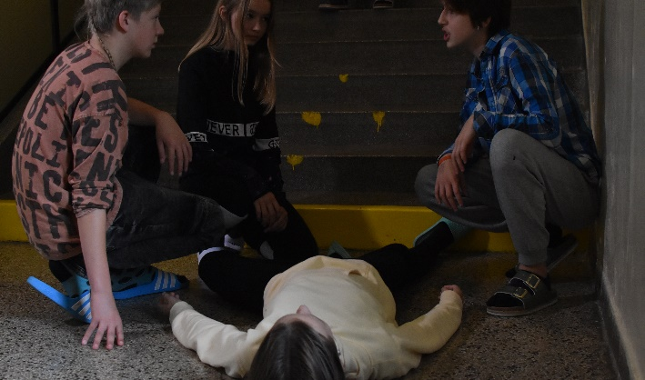

Herci
Poslední tým byl složen z žáků „herců“, kteří obdrželi scénář a podle něj s organizačním týmem připravili celý průběh natáčecí scény. Tento samotný tým byl rozdělen na dvě skupiny, hlavní protagonisty a komparz.
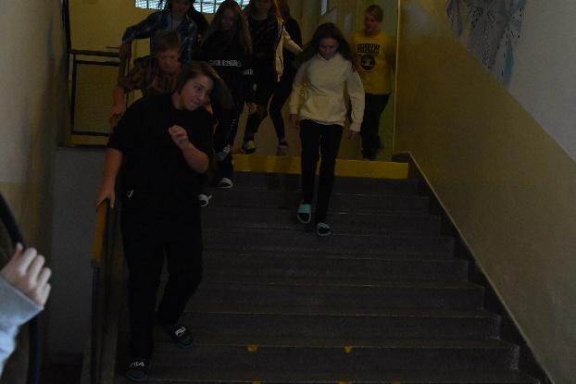

Vybavení
Natáčení probíhalo na kameru Sony UHD 4K FDR-AX33, pro fotodokumentaci a video zobrazující průběh hlavního natáčení byly použity fotoaparáty a sportovní kamera DJi Osmo Pocket, pro střih videa byl použit program Pinnacle Studio a pro záznam zvuku byl použit mikrofon Rode NTG 1 a záznamové zařízení Tascam DR-70D a pro úpravu, mastering a střih zvuku byl použit program Studio One 5.

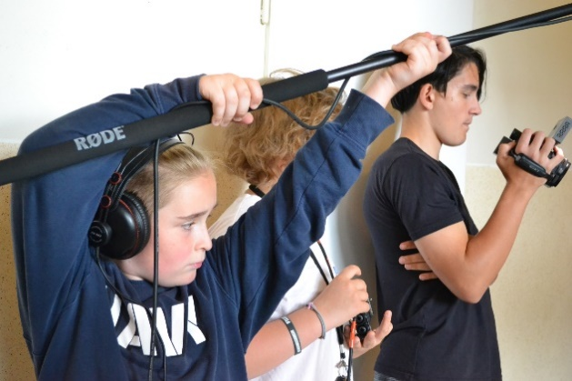

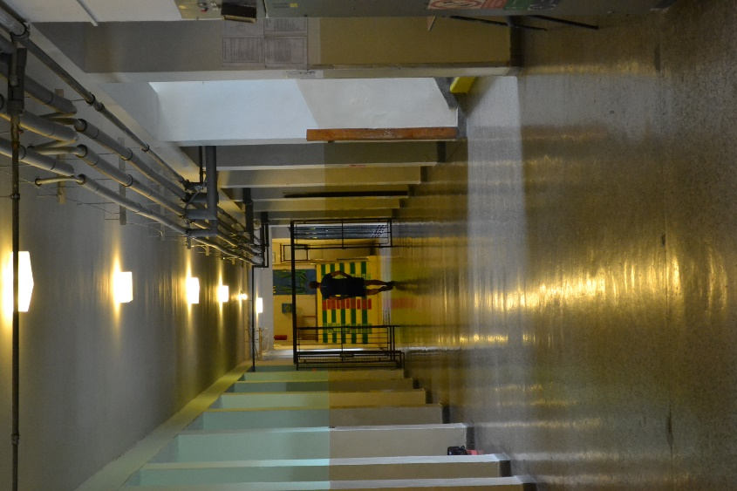

Proces

Plánování
Žáci nejprve prošli prostory školy a vytyčili lokace, kde by se proces natáčení uskutečnil. Určili startovní pozici, cílovou pozici a cestu mezi těmito pozicemi. Lokace byly vybírány s vysokou důsledností, jelikož se natáčelo během vyučování a bylo tedy důležité naplánovat trasu tak, aby samotný proces natáčení nerušil ostatní žáky ve škole.
K některým efektům bylo zapotřebí brát v potaz bezpečnost, kdy herci běželi po chodbách, schodech a dokonce padali ze schodů. V průběhu natáčení kaskadérských kousků bylo zapotřebí ohlídat a naplánovat vše do detailu. Tyto záběry byly natáčeny mnohokrát, jelikož se jednalo o rizikovou část a herci postupně posouvali své hranice.
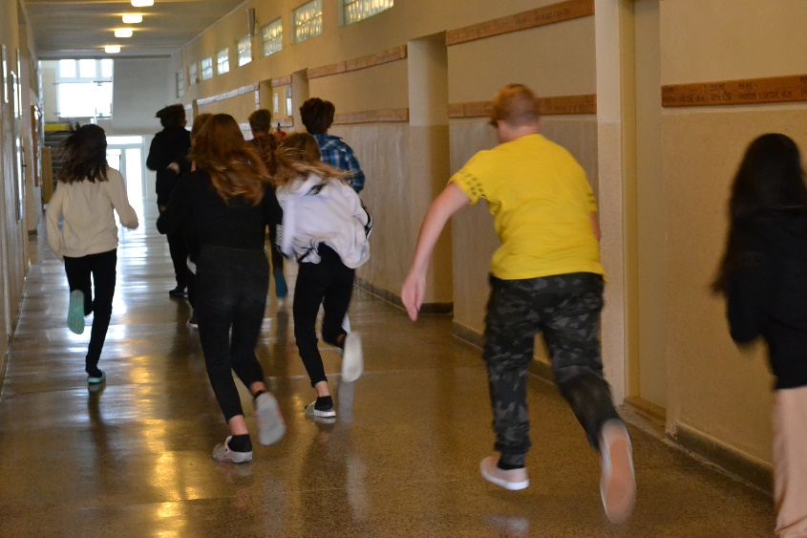

Kamerové zkoušky
Žáci „herci“ procházeli jednotlivé části scénářem stanovené cesty, aby technický tým měl představu o prostoru, světle a úhlech pohledu kamery. Dost často řešili problém s protisvětlem, což se pokaždé nedalo dokonale vyřešit.

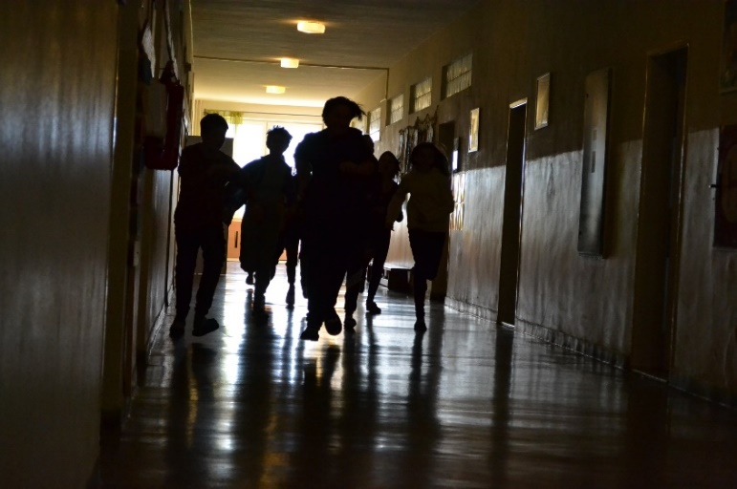
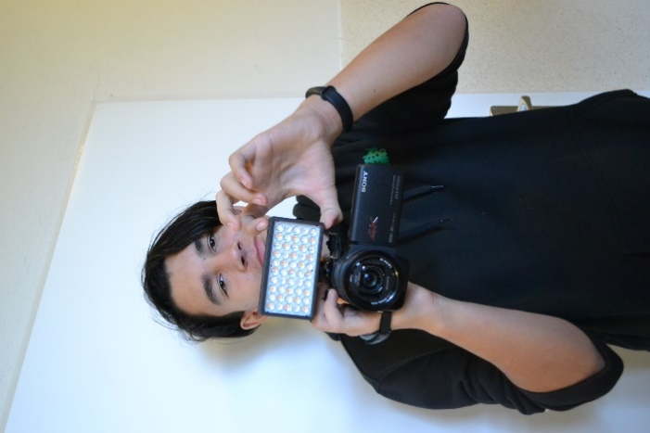

Hlavní natáčecí plán
Celý natáčecí proces byl rozdělen na jednotlivé natáčecí sekce. Každá tato sekce se natáčela několikrát, a to pokaždé z jiného úhlu pohledu kamery pro získání dynamičtějšího obrazu. Jelikož se natáčelo při vyučování, na každou scénu byl omezený čas. Jedna scéna se tedy natáčela i několik vyučovacích hodin rozdělených do několika dní.

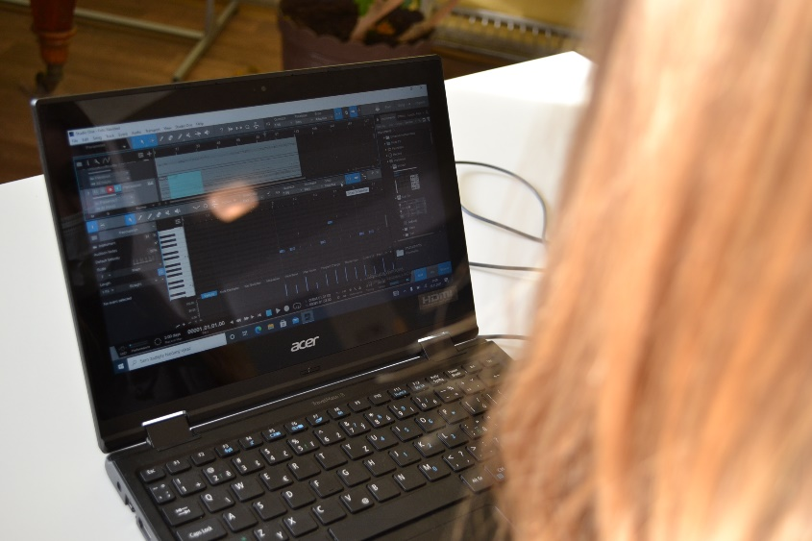

Mastering a postprodukce

Úprava videa
Po dokončení všech natáčecích scén byl materiál předán žákům, kteří upravili video (expozici, barvu, ostrost, …) a video sestříhali tak, aby časově sedělo se scénářem. Kromě této závěrečné fáze se zaměřili na tvorbu úvodního videa, do kterého byla následně dotočena hudební znělka.

Úprava zvuku
Další žáci upravili zvukové stopy, které se zároveň s obrazem natáčely na externí zvukové zařízení z důvodu kvalitnější a čistší zvukové nahrávky. Externí zvukovou stopu bylo potřeba vyčistit od okolních ruchů, přidat ekvalizaci a normalizaci hlasitosti. Posléze byl zvuk přiřazen k videu a nahradil horší zvukovou kvalitu nahrávky, která byla použita mikrofonem přímo z kamery. Tímto to ale pro našeho mistra zvuku nekončilo. Největším úkolem bylo vytvořit a nahrát znělku pro náš projekt. Tento proces zabral nejvíc času. K vytvoření znělky byl použit DAW program Studio One s pomocí MIDI kláves. Myšlenka znělky korespondovala s vizí a charakterem natáčeného projektu. Hudba byla pak vložena přímo do úvodního videa.

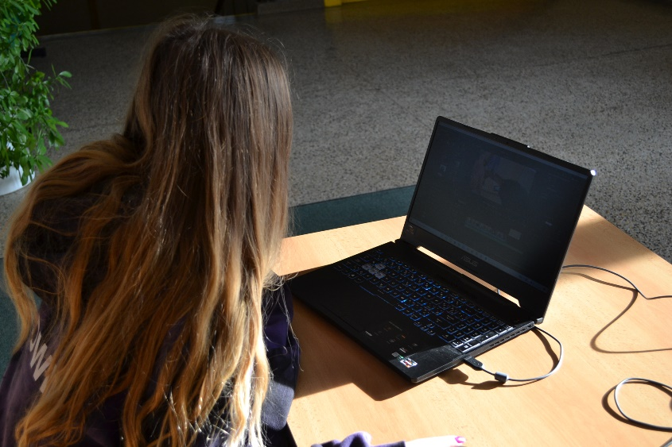
Závěr
Kvůli epidemii koronaviru byla realizace projektu komplikovaná, jelikož se v průběhu prvního roku musel obměnit tým žáků a škola byla uzavřena. Natáčení
i po návratu žáků do školy bylo náročné, protože se tým nemohl setkávat
na pravidelných schůzkách kvůli epidemiologickým nařízením. Komunikace mezi žáky a vedením projektu probíhala distanční formou přes online komunikační kanály, žáci doma zpracovávali a vytvářeli nápady, myšlenky a své postřehy. Celý proces byl tím ztížen, jelikož nebylo možno zkoušet přímo na místě natáčení v našem případě v prostorách školy a žáci museli vytvářet scénář na základě imaginární představy prostor budovy.
Díky uvolnění a návratu žáků do škol jsme mohli v projektu pokračovat prezenčně. Ve výsledku byl projekt i pro žáky velice přínosný a zábavný. Ocenili hlavně možnost si vyzkoušet technologie, se kterými se často, někteří vůbec, nesetkávají. Pro některé to byla velká výzva, a to především pro ty, kteří následně v postprodukci upravovali videa, zvuk, či dokonce si vyzkoušeli samotné komponování hudební znělky. Domníváme se, že to pro žáky byla velká zkušenost, na kterou budou rádi dlouho vzpomínat a ze které budou v budoucnu i čerpat. Určitě to tímto projektem nekončí a jsme přesvědčeni, že je jistou motivací i pro budoucí generace žáků, kteří rádi proniknou do zákulisních tajů přípravy, natáčení a úpravy videa a zvuku.

